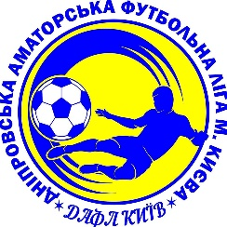
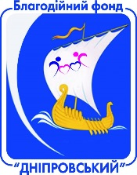

ЗАЯВКА

команди «Євразія»

на участь у Відкритому турнірі Дніпровської аматорської футбольної ліги м. Києва з міні-футболу
«SUMMER CUP – 2019»

№ п/п | Прізвище та ім’я учасника турніру | Рік  народження | Віза лікаря (для осіб, яким 16-18 років)
1. | Єременко Іван | 31/07/95
2. | Прокопець Євген | 12/09/92
3. | Сахневич Андрій | 26/11/94
4. | Григорович Іван | 20/11/89
5. | Кравченко Денис | 12/04/86
6. | Пилипчук Павло | 12/08/91
7. | Гук Василь | 19/05/95
8. | Саміляк Михайло | 17/11/94
9. | Якімов Ілья | 02/08/96
10. | Конограй Владислав | 14/09/96
11. | Андрійчук Денис | 18/12/95
12. | Матвієнко Ігор | 05/12/94
13. | Матвієнко Олександ | 14/06/96
14. | Парасюк Станыслав | 26/05/00
15. | Єременко Михайло | 02/02/00

З Дисциплінарним кодексом ДАФЛ та Регламентом цього турніру ознайомлені та готові до виконання їх умов.

Керівник команди (тренер) _________________ /________________________/
(підпис) Прізвище та ім’я

Капітан команди _________________ /________________________/
(підпис) Прізвище та ім’я

Контактний номер телефону: +380932301208 Павло

Електронна пошта: ppulup4yk@ukr.net

